IV Всероссийский интернет-конкурс «Творческий учитель – одарённый ученик»
Номинация: Конспект учебного занятия исследовательского и проектного характера»
Автор: Коренева Наталья Александровна учитель информатики МОУ «Радищевская средняя общеобразовательная школа». Электронный адрес na_0605@mail.ru
Название работы: Проект «Электронная открытка»
Аннотация: Данный проект реализован учащимися на занятии кружка. Проект краткосрочный, творческий, индивидуальный.
Цель: создание готового объекта – открытки к Дню Победы с помощью растрового графического редактора Gimp c использованием приёмов рисования, применения фильтров к объектам, преобразования объектов, вставки изображений как отдельных слоёв и при помощи графического редактора Paint, пользуясь различными инструментами.
Задачи:
- повторить возможности графического редактора Gimp; Paint
- выполнить практическую работу «Создание поздравительной открытки» в среде графического редактора Gimp; Paint;
- оценить полученные открытки с точки зрения технологии создания открытки, а так же с точки зрения пригодности в подарок ветеранам.
Оборудование:
- ПК, графический редактор Gimp; редактор Paint
- папка Заготовки на Рабочем столе компьютера с необходимыми материалами;
Ожидаемый результат: Электронные поздравительные открытки для ветеранов
Ход занятия:
- Организационный момент:
Приветствие, отметить присутствие учащихся:
Добрый день, уважаемые ребята, гости. Сегодня у нас с вами будет не совсем обычное занятие
- во-первых, к нам на занятие пришли гости,
- во вторых, перед вами стоит очень ответственная задача (о ней я скажу чуть позже).
- Вступительное слово учителя:
В Конституции Российской федерации закреплены 8 государственных праздников.
Государственные праздники Российской Федерации
1-5 января | Новогодние праздники
7 января | Рождество Христово
23 февраля | День Защитника Отечества
8 марта | Международный Женский день
1мая | Международный день трудящихся
9 мая | День Победы над фашистской Германией
12 июня | День России
4 ноября | День Народного единства
На протяжении десятилетий День Победы 9 мая остается в России самым трогательным, самым душевным праздником и славной датой. Никакие другие праздники не смогут сравниться с ним.
Федеральным законом № 32-ФЗ от 13 марта 1995 года «О днях воинской славы и памятных датах России» дата 9 мая была названа Днем воинской славы России — Днем Победы советского народа в Великой Отечественной войне 1941—1945 годов (1945 год). Ветеран в орденах, ведущий за руку внука, — символ силы Отечества, прочной связи поколений. Именно 9 мая мы как-то особенно сильно чувствуем гордость за свою историю и хотим верить, что преодолеем все беды. Ведь у нашей страны великая история и великие победы.
В настоящее время, несмотря на определенные трудности, мы можем быть спокойны за мир на нашей земле, за чистое небо над головой, благодаря настоящим защитникам и патриотам Родины.
Пусть светит солнце в мирном небе
И не зовет труба в поход.
Чтоб только на ученьях солдат
В атаку шел вперед.
Пусть вместо взрывов гром весенний
Природу будит ото сна,
А наши дети спят спокойно
Сегодня, завтра и всегда!
Здоровья крепкого и счастья
Всем тем, кто мир наш отстоял.
И кто его сегодня охраняет
И кто сполна долг Родине отдал!
На праздники принято дарить подарки. Вы тоже можете сделать подарки, применив свои знания и умения в графических редакторах Gimp и Paint. Сегодня мы с вами не только закрепляем навыки обработки изображений в данной программе, но и каждый из вас подготовит поздравительную открытку. Позже мы распечатаем наиболее удачные открытки и подарим их на День Победы ветеранам и труженикам тыла.
- Скажите, из каких элементов может состоять поздравительная открытка? (ответы учащихся)
- Какие цвета целесообразней использовать в открытке с Днём Победы? Почему? (ответы учащихся)
- Какие цветы можно изобразить на открытке? Почему? (ответы учащихся)
- Практическая работа:
Итак, ваша задача на сегодняшнее занятие - средствами графического редактора, пользуясь подготовленными материалами создать поздравительную открытку с применением всех известных вам возможностей по созданию и обработке изображений – рисование, применение фильтров к объектам, преобразования объектов, вставка изображений как отдельных слоёв.
Приступаем к работе. Желаю удачи!
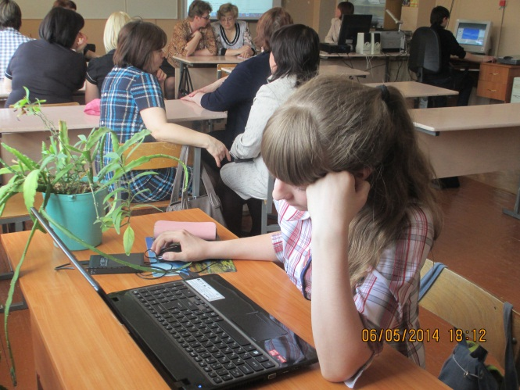
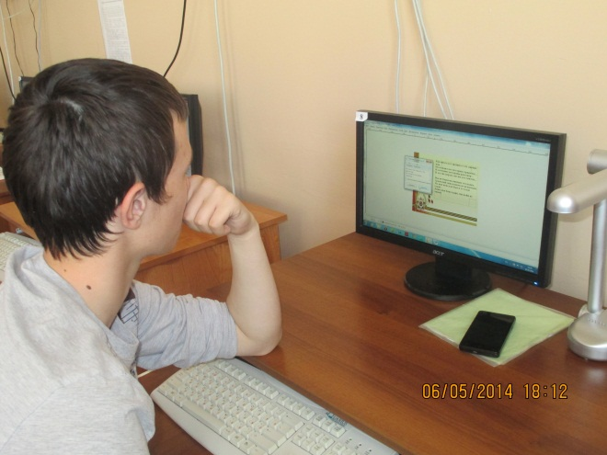

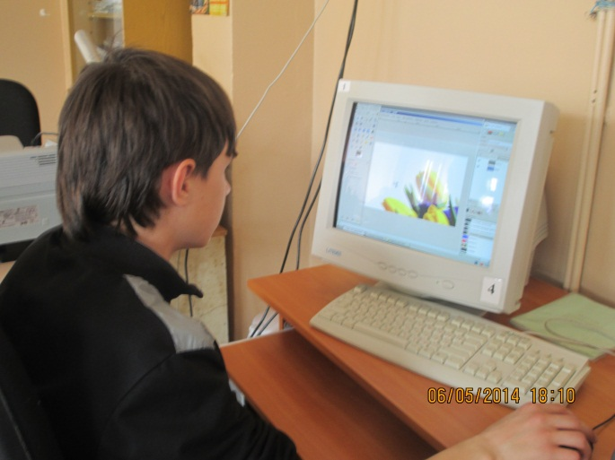
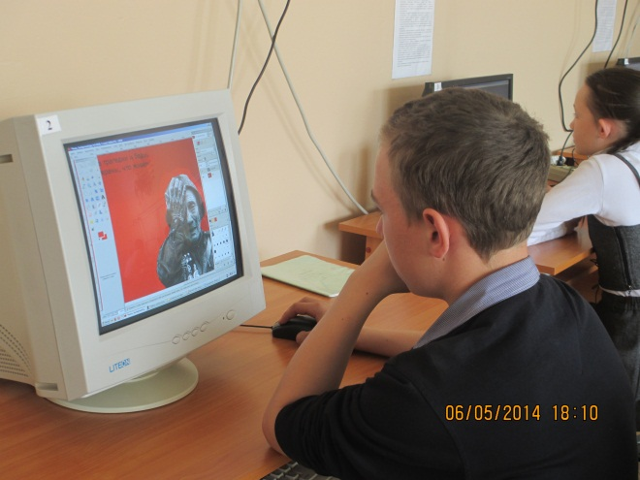

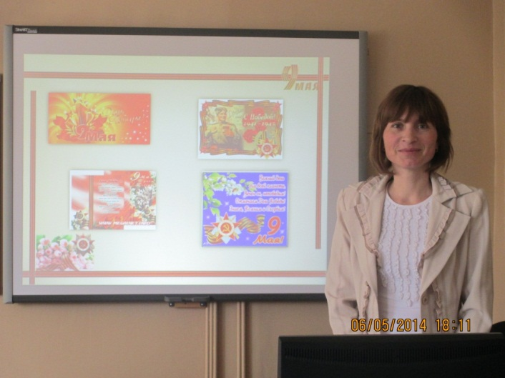
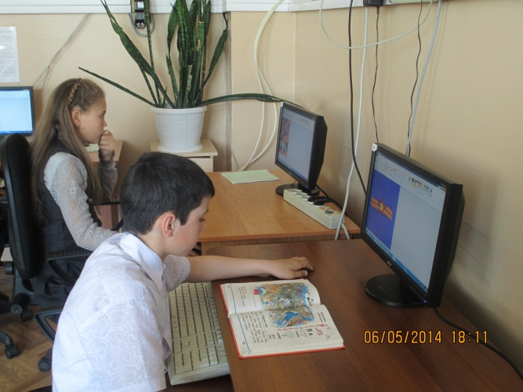

IV Итог занятия:
Продемонстрировать получившиеся открытки, поблагодарить учащихся за работу и похвалить

